**Control Center**

1. **Criar um tópico com o nome msg-rapida com 4 partições, 1 replicação e deletar os dados após 5 minutos de uso.**

1º Abrir o “browse: localhost:9091 (no nosso caso o serviço control center já foi “startado” através do Docker, por linha de comando)

2º Clicar em tópics

3º Clicar em + Add a topic

4º Preenchemos com os dados do exercício, entretanto percebemos que não tem o parâmetro “minutes” assim como na parição não existia a opção com com 4.Mas vamos digitar e pedir para criar.

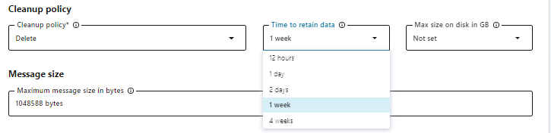

Acrescentamos assim.

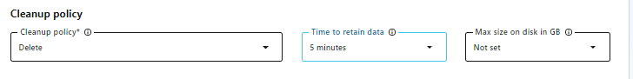

5º Clique em save & create

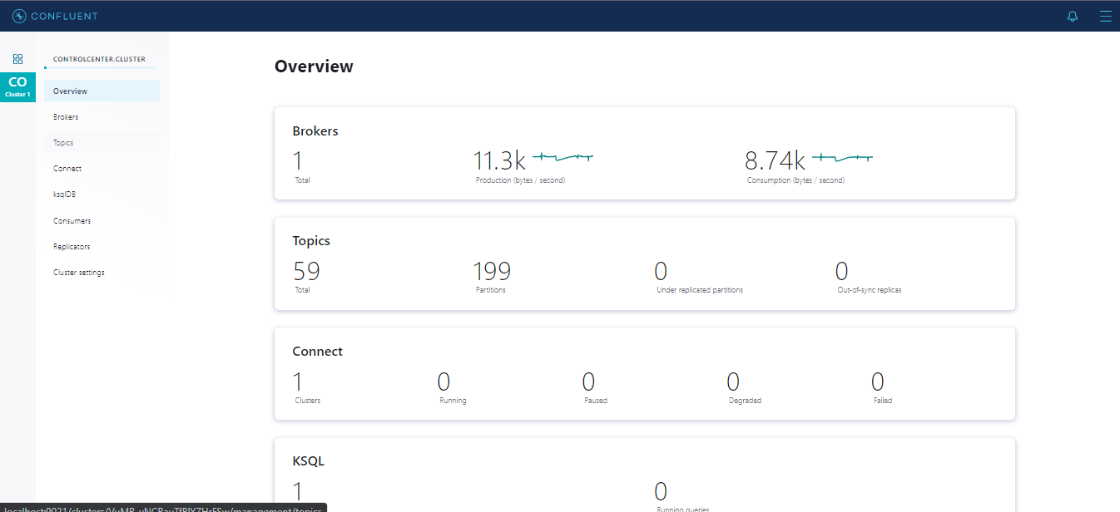

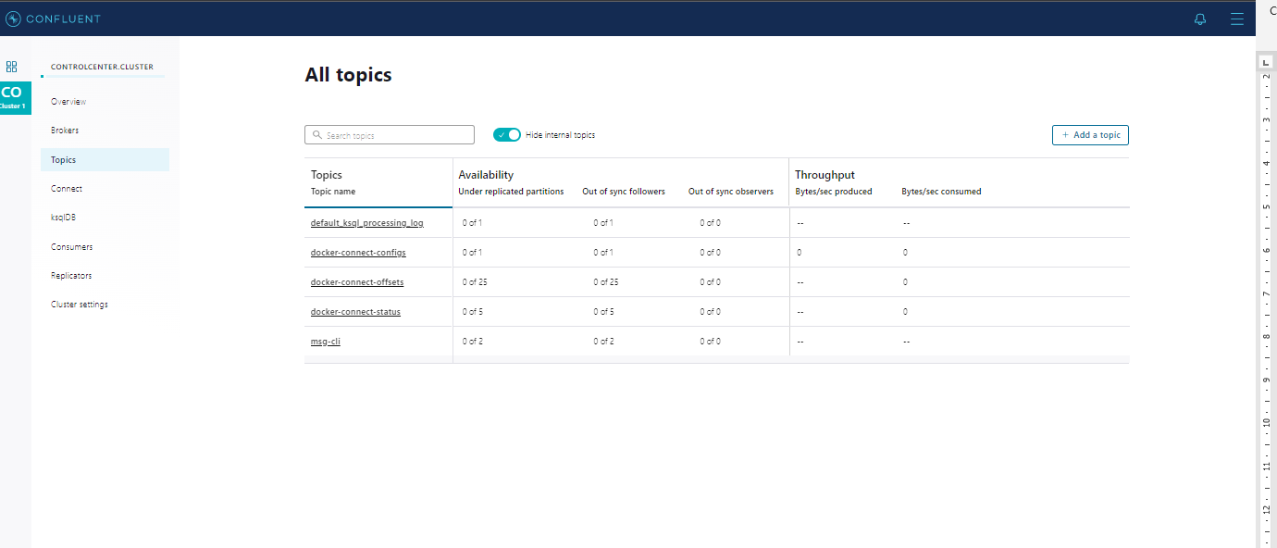

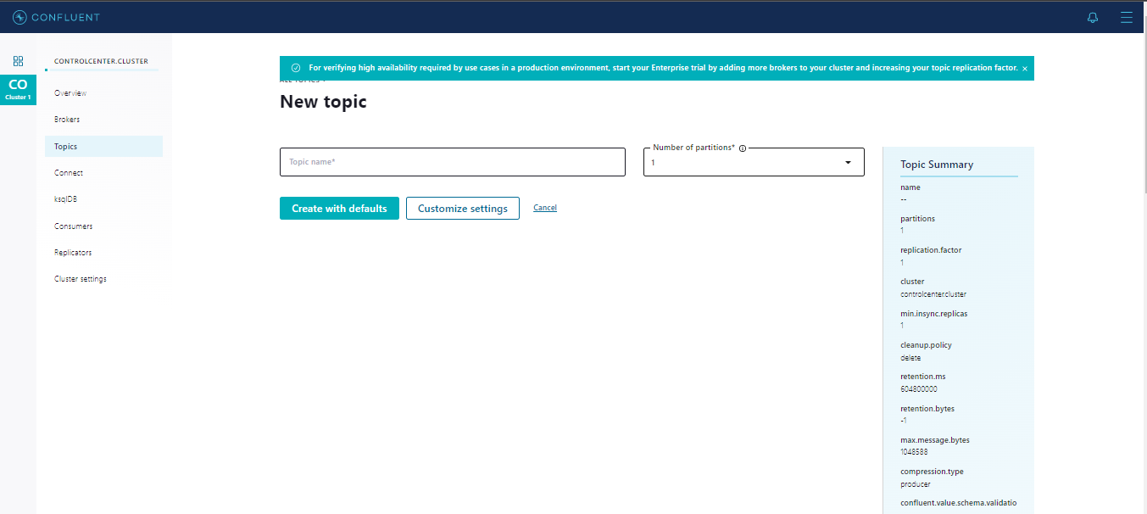

Ficará assim:

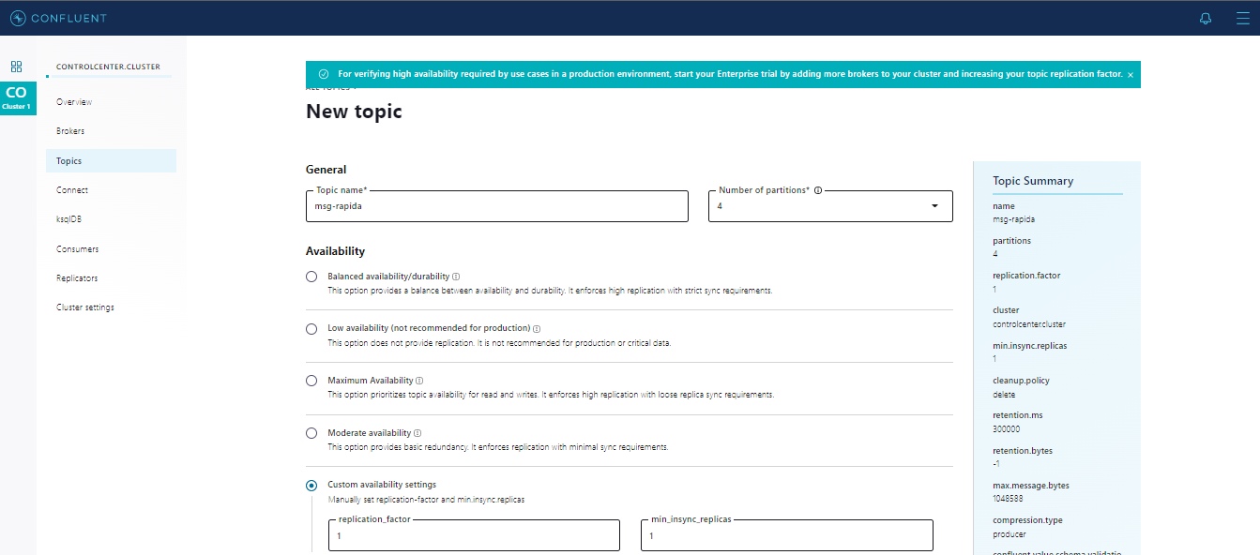

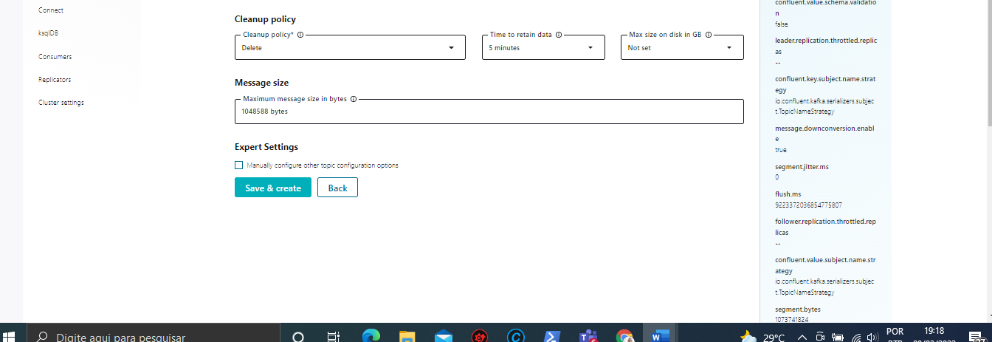

Após salvar:

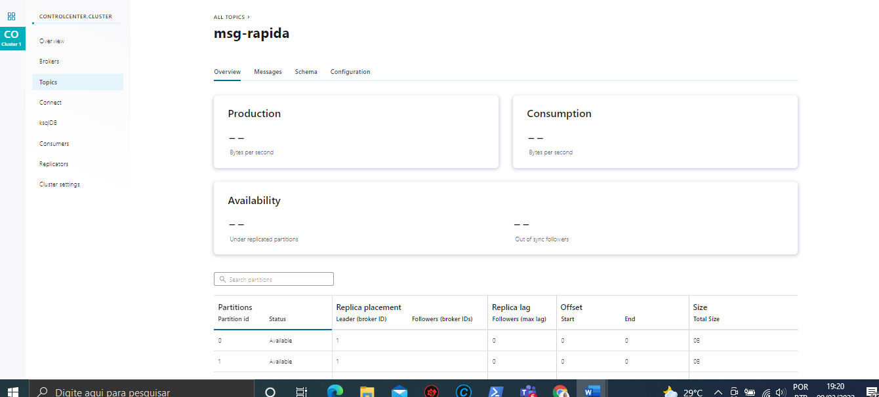

As 4 partições foram criadas:

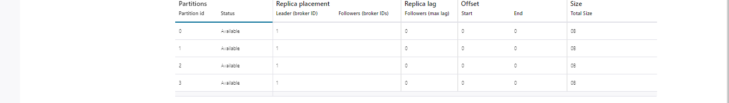

1. **Produzir e consumir 2 mensagens para o tópico msg-rapida**

Dica : No nosso caso vamos precisar criar nosso produto e consumer pelo kafka através de linha de comando, usando o “broker”

marco@DESKTOP-G2455QH:~/treinamentos/kafka$ docker exec -it broker bash

root@broker:/#

Vamos primeiro criaro consumer assim:

marco@DESKTOP-G2455QH:~/treinamentos/kafka$ docker exec -it broker bash

root@broker:/# kafka-console-consumer --bootstrap-server localhost:9092 --topicmsg-rapida

não acontecerá nada ainda. Agora vamos abrir outro terminal (para facilitar a visualização) para criar o produtor

root@broker:/# kafka-console-producer --broker-list localhost:9092 --topic msg-rapida

>Minha primeira msg de teste

>Nova mensagem

E o consumer recebeu :

root@broker:/# kafka-console-consumer --bootstrap-server localhost:9092 --topic msg-rapida

Minha primeira msg de teste

Nova mensagem

1. **Qual o nome do cluster?**



**Pode ser pego no local circulado de vermelho ou clicando em Cluster setting e verificar o nome**



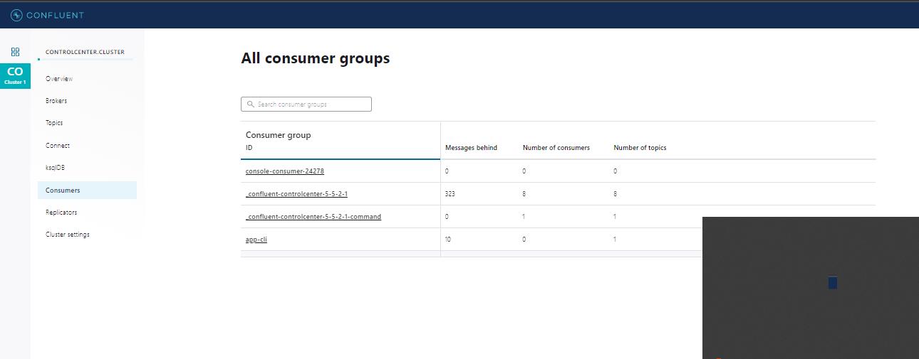



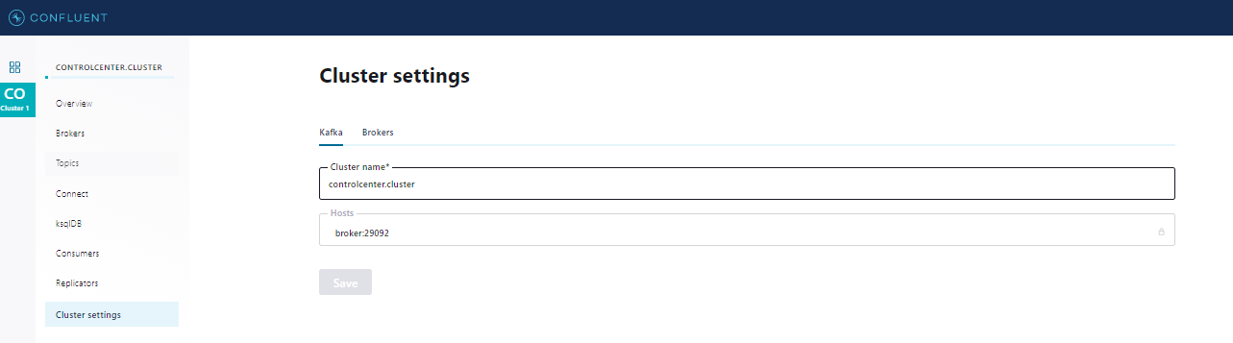



4. Quantos tópicos existem no cluster?

Clicando em overview, na própria página do control center, percebemosque embora tenhamos criado apenas 1 tópic ele demostra 60tópic. Os demais criado automaticamente

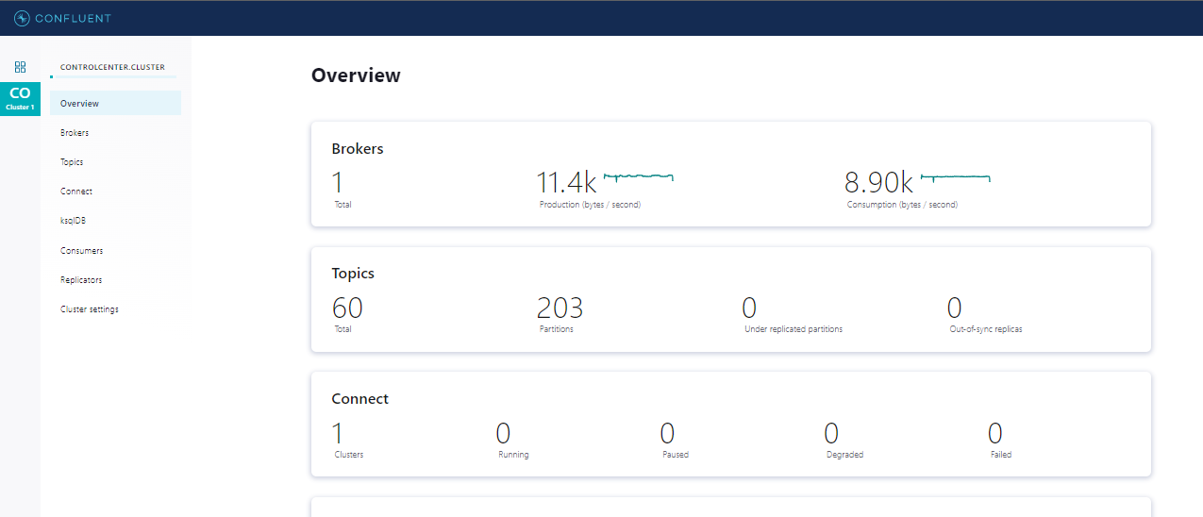



1. **Quantas partições existem o tópico msg-cli?**

Resposta temos 2 pariões.Podemos ver clicando notópic correspondente conforme a figura 2

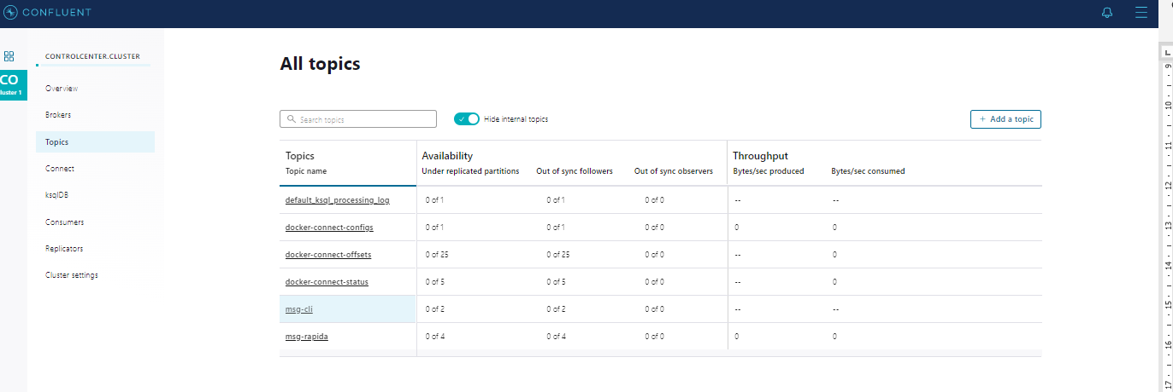

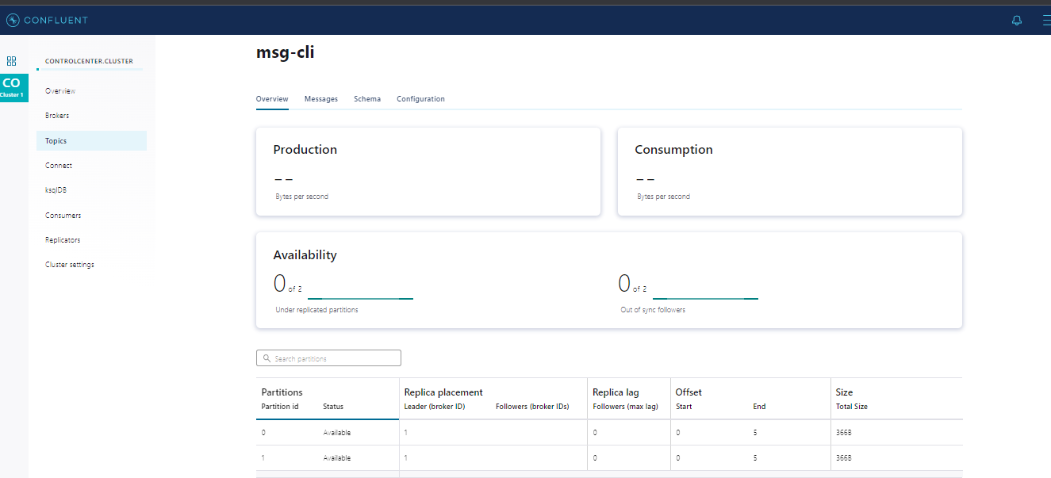



1. **Todas as réplicas estão sincronizadas no tópico msg-cli?**

**Entendi que sim, tods estão disponíveis no seu broker.**

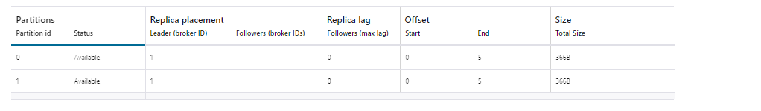



1. **Qual a política de limpeza do tópico msg-cli?**

**Resposta: clicar em configuração e verificar em milisegundo**

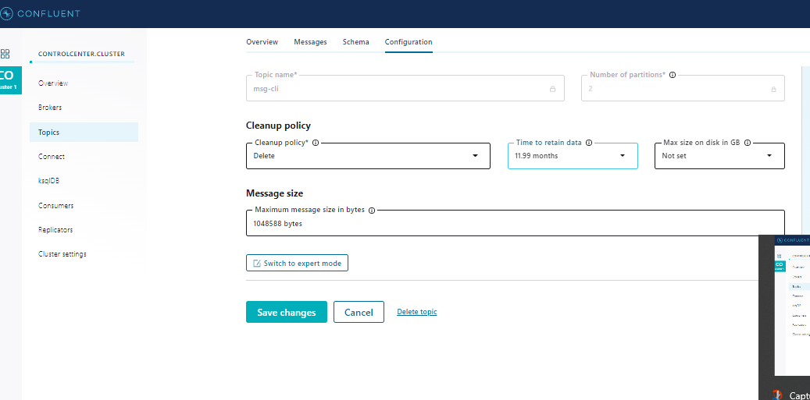

1. **Alterar a política de limpeza do tópico msg-cli para deletar depois de um ano.**

**Clicar em edit settings> em time retain data digitar 1 year (pois não existe por padrão, será tranfomado o equivalente em mês). Clicar em salvar**

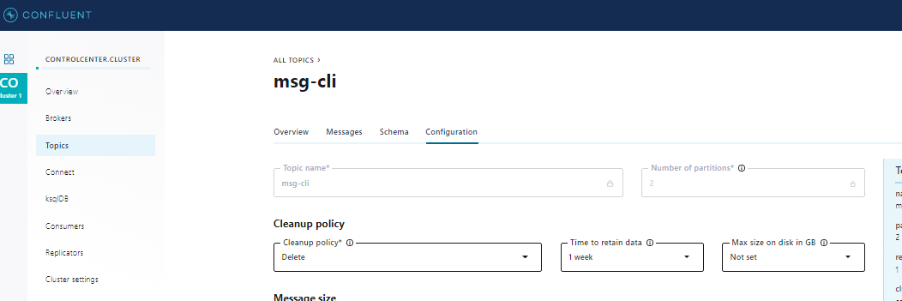

1. **Qual o diretório de armazenamento de logs do cluster?**

**Resposta : Clicar em Cluster settings>broker> verificar o valor de log**

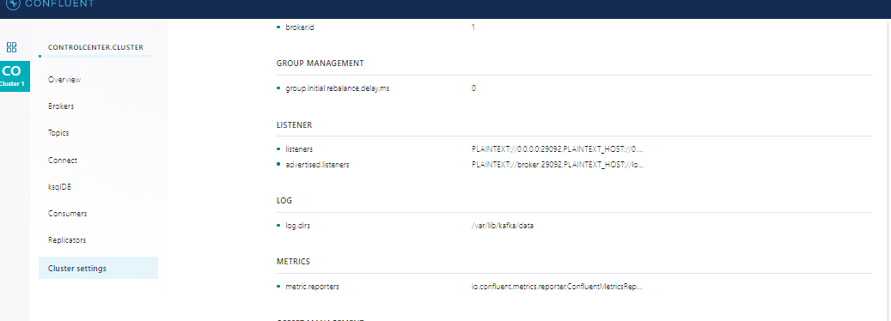



1. **Por padrão os dados são mantidos por quantos dias no Kafka?**

**Resposta : Em Cluster settings > desmarque a opção de esconder (Hide settings set to default value)> LOG > log retain hours =168**

**168 horas é igual a 7 dias(um semana**

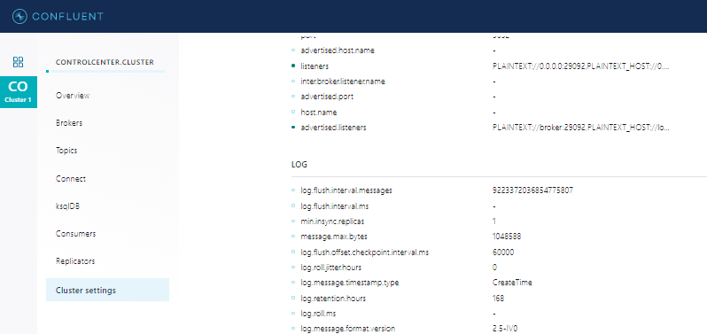



1. **Visualizar os gráficos de produção e consumo de dados do tópico msg-rápida.**

**Resposta: Clicar em All tópics>msg-rapida.**

**Aparecerá com zero pois não temos msg transmitidas no momento.**

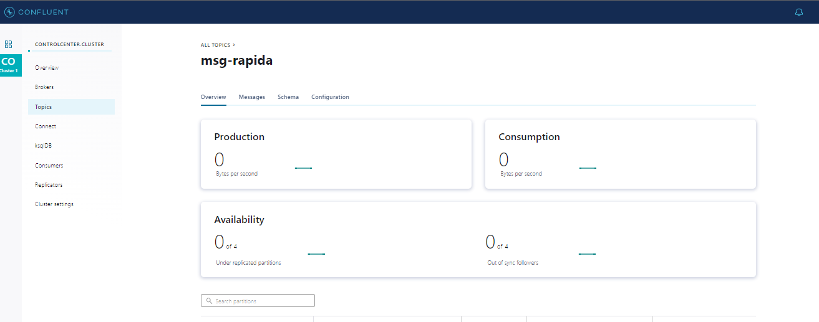

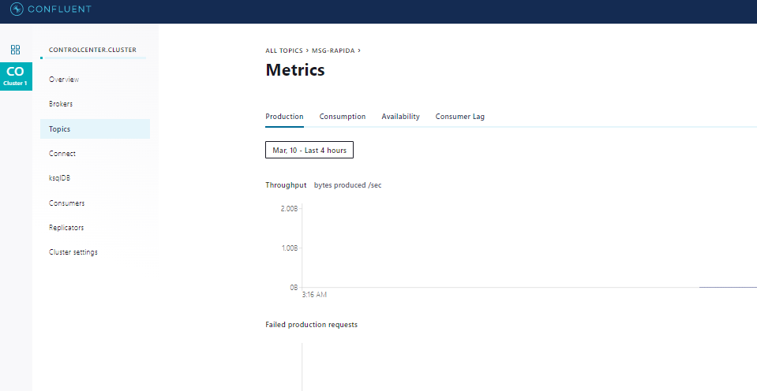

12. Clicar no botão de **Enviar Tarefa**, e enviar o texto: **ok**